Bogotá D.C., 16 de agosto de 2023.
Doctor
JAIME LUIS LACOUTURE
Secretario General
Honorable Cámara de Representantes
Ciudad

Asunto: Radicación del Proyecto de Ley “Por medio de la cual se modifica la Ley 1616 de 2013 para introducir un enfoque de juventudes a la salud mental en Colombia”.

Apreciado Secretario,

En nuestra condición de miembros del Congreso de la República, y de conformidad con el artículo 154 de la Constitución Política de Colombia, nos permitimos poner a consideración de la Honorable Cámara de Representantes el proyecto de ley “Por medio de la cual se modifica la Ley 1616 de 2013 para introducir un enfoque de juventudes a la salud mental en Colombia”.

En tal sentido, respetuosamente solicitamos proceder según el trámite previsto constitucional y legalmente para tales efectos.

Cordialmente,

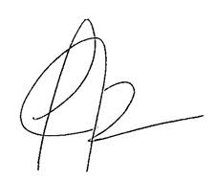  ALEJANDRO GARCÍA RÍOS  Representante a la Cámara por Risaralda  Partido Alianza Verde | 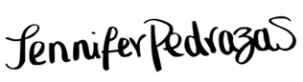  JENNIFER PEDRAZA SANDOVAL  Representante a la Cámara  Partido Dignidad y Compromiso
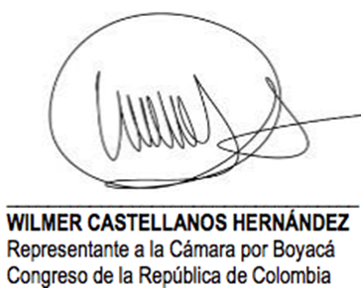 | 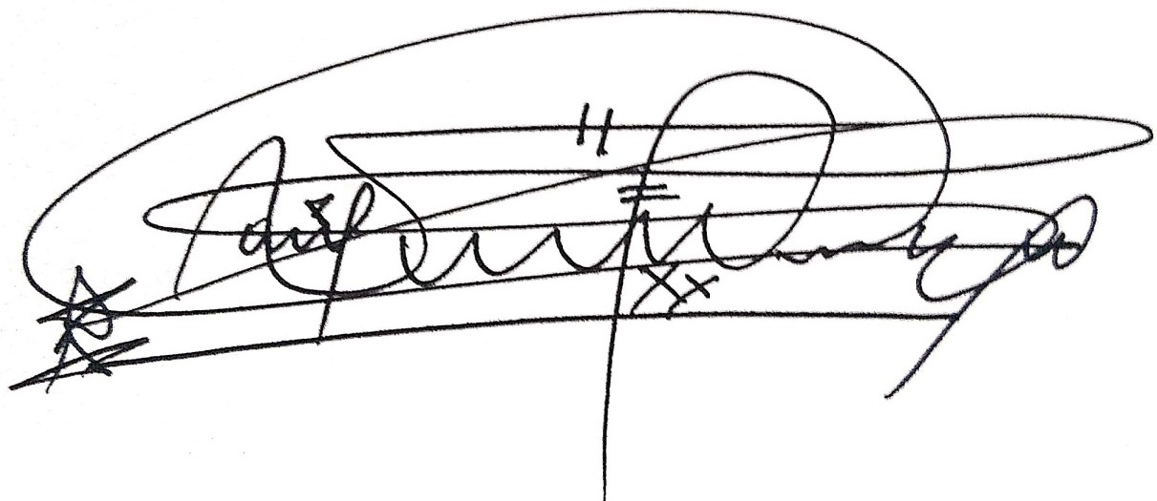  JAIME RAÚL SALAMANCA TORRES  Representante a la Cámara por Boyacá  Partido Alianza Verde
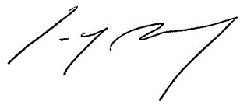  JORGE BASTIDAS ROSERO  Representante a la Cámara por el Cauca  Pacto Histórico | 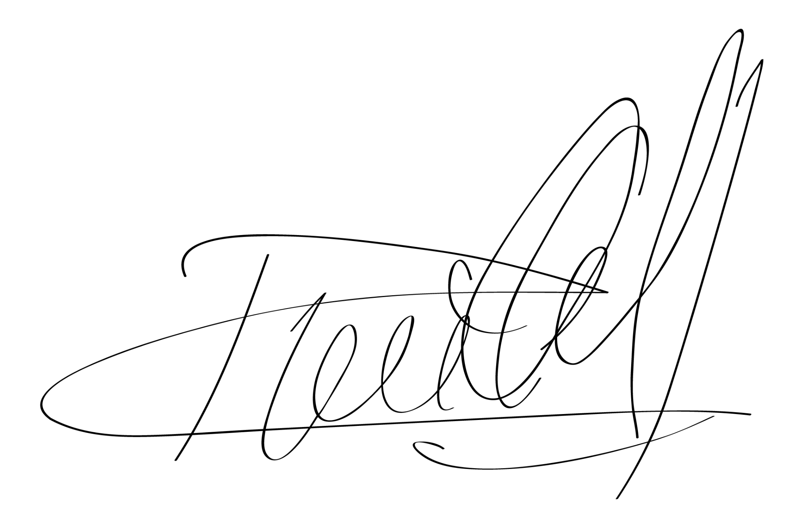  DANIEL CARVALHO MEJÍA  Representante a la Cámara por Antioquia
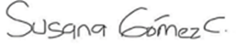  SUSANA GÓMEZ CASTAÑO  Representante a la Cámara  Departamento de Antioquia. | 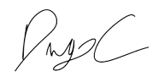  DIEGO FERNANDO CAICEDO NAVAS  Representante a la Cámara  Departamento de Cundinamarca
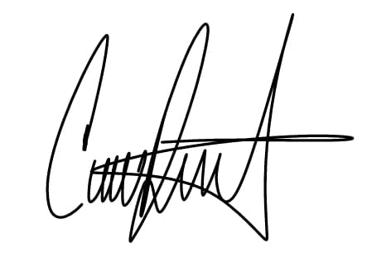  CRISTIAN DANILO AVENDAÑO FINO  Representante a la Cámara  Departamento de Santander | 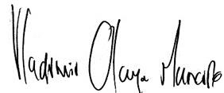  EDINSON VLADIMIR OLAYA MANCIPE  Representante a la Cámara  Departamento de Casanare
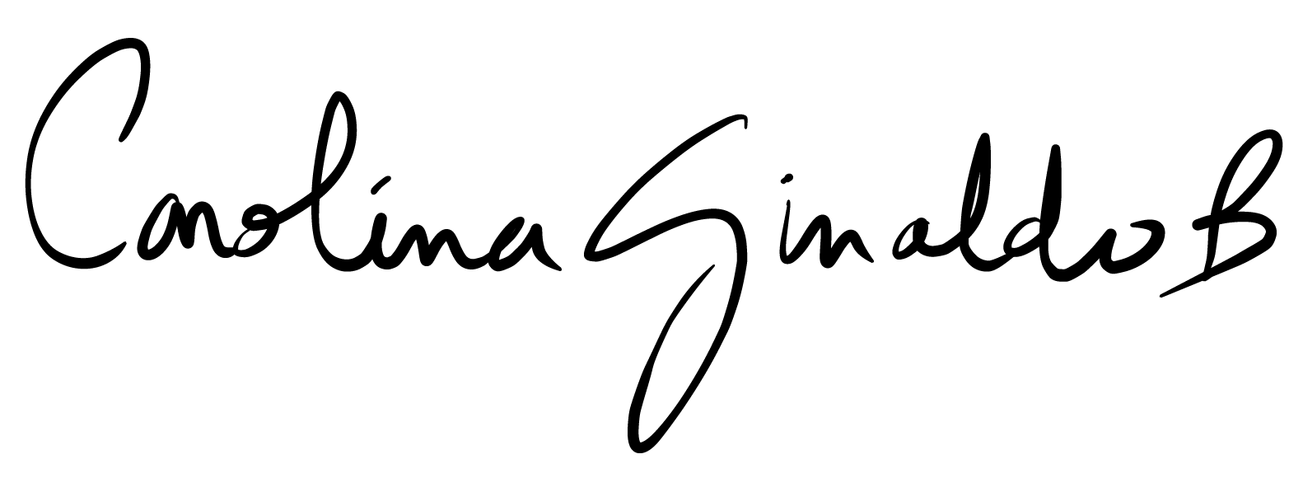 CAROLINA GIRALDO BOTERO  Representante a la Cámara  Departamento de Risaralda | 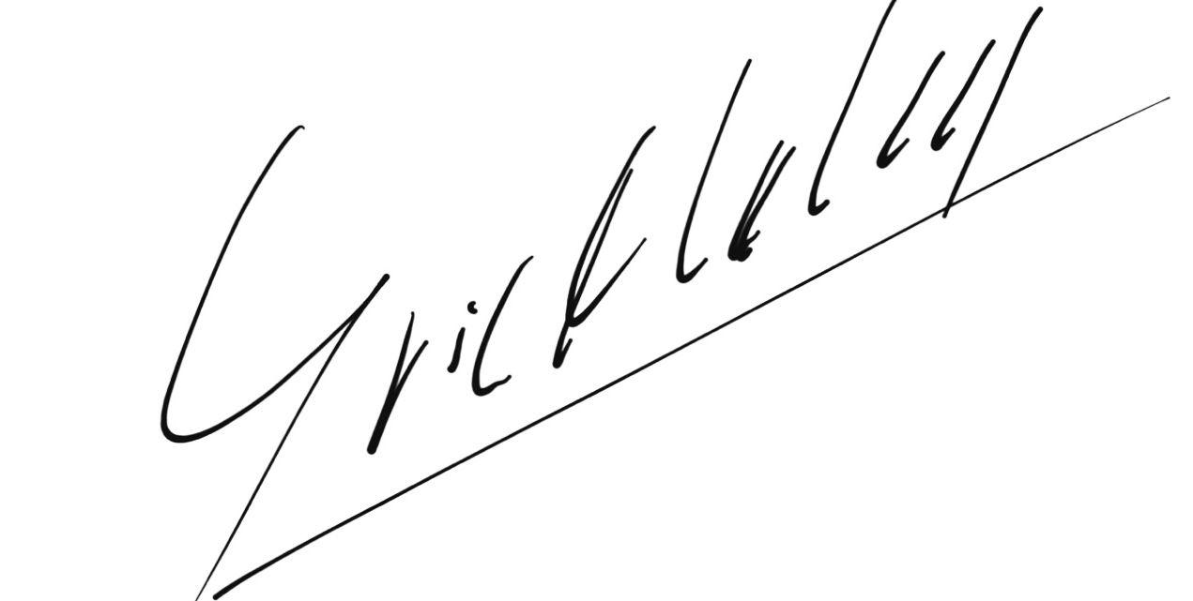  ERICK ADRIAN VELASCO BURBANO  Representante a la Cámara  Departamento de Nariño
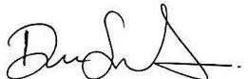  DUVALIER SÁNCHEZ ARANGO  Representante a la Cámara  Departamento de Risaralda | 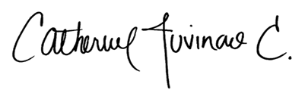  CATHERINE JUVINAO CLAVIJO  Representante a la Cámara por Bogotá
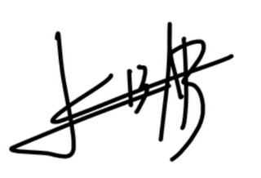

JUAN CAMILO LONDOÑO BARRERA

Representante a la Cámara por Antioquia

Partido Alianza Verde

PROYECTO DE LEY No. ________ DE 2023

“POR MEDIO DE LA CUAL SE MODIFICA LA LEY 1616 DE 2013 PARA INTRODUCIR UN ENFOQUE DE JUVENTUDES A LA SALUD MENTAL EN COLOMBIA”
El Congreso de la República de Colombia
DECRETA:
CAPÍTULO I
OBJETO Y PRINCIPIOS DE INTERPRETACIÓN
Artículo 1°. Objeto. La presente ley tiene por objeto modificar la Ley 1616 de 2013 con la finalidad de incorporar garantías para que la población juvenil acceda al Derecho a la Salud Mental, enfocándose en el fortalecimiento de la prevención y atención de los trastornos mentales desde los entornos protectores, e impulsando el desarrollo de hábitos sociales y emocionales que resulten beneficiosos y mejoren la calidad de vida de las juventudes colombianas.
Artículo 2°. Modifíquese el artículo 4° de la Ley 1616 de 2013, el cual quedará así:
ARTÍCULO 4°. GARANTÍA EN SALUD MENTAL. El Estado a través del Sistema General de Seguridad Social en Salud garantizará a la población colombiana, priorizando a los niños, las niñas, adolescentes, y jóvenes la promoción de la salud mental y prevención del trastorno mental, atención integral e integrada que incluya diagnóstico, tratamiento y rehabilitación en salud para todos los trastornos mentales.
El Ministerio de Justicia y del Derecho, el Instituto Nacional Penitenciario y Carcelario y las entidades prestadoras del servicio de salud contratadas para atender a los reclusos, adoptarán programas de atención para los enfermos mentales privados de libertad y garantizar los derechos a los que se refiere el artículo sexto de esta ley; así mismo podrán concentrar dicha población para su debida atención. Los enfermos mentales no podrán ser aislados en las celdas de castigo mientras dure su tratamiento.
Artículo 3°. Adiciónese los numerales 9 y 10 al artículo 5° de la Ley 1616 de 2013, el cual quedará así:
ARTÍCULO 5°. DEFINICIONES. Para la aplicación de la presente ley se tendrán en cuenta las siguientes definiciones:
1. Promoción de la salud mental. La promoción de la salud mental es una estrategia intersectorial y un conjunto de procesos orientados hacia la transformación de los determinantes de la Salud Mental que afectan la calidad de vida, en procura de la satisfacción de las necesidades y los medios para mantener la salud, mejorarla y ejercer control de la misma en los niveles individual y colectivo teniendo en cuenta el marco cultural colombiano.
2. Prevención Primaria del trastorno mental. La Prevención del trastorno mental hace referencia a las intervenciones tendientes a impactar los factores de riesgo relacionados con la ocurrencia de trastornos mentales, enfatizando en el reconocimiento temprano de factores protectores y de riesgo, en su automanejo y está dirigida a los individuos, familias y colectivos.
3. Atención integral e integrada en salud mental. La atención integral en salud mental es la concurrencia del talento humano y los recursos suficientes y pertinentes en salud para responder a las necesidades de salud mental de la población, incluyendo la promoción, prevención secundaria y terciaria, diagnóstico precoz, tratamiento, rehabilitación en salud e inclusión social. La atención integrada hace referencia a la conjunción de los distintos niveles de complejidad, complementariedad y continuidad en la atención en salud mental, según las necesidades de salud de las personas.
4. Atención integral e integrada en salud mental. La atención integral en salud mental es la concurrencia del talento humano y los recursos suficientes y pertinentes en salud para responder a las necesidades de salud mental de la población, incluyendo la promoción, prevención, diagnóstico precoz, tratamiento, rehabilitación en salud e inclusión social. La atención integrada hace referencia a la conjunción de los distintos niveles de complejidad, complementariedad y continuidad en la atención en salud mental, según las necesidades de salud de las personas.
5. Trastorno mental. Para los efectos de la presente ley se entiende trastorno mental como una alteración de los procesos cognitivos y afectivos del desenvolvimiento considerado como normal con respecto al grupo social de referencia del cual proviene el individuo. Esta alteración se manifiesta en trastornos del razonamiento, del comportamiento, de la facultad de reconocer la realidad y de adaptarse a las condiciones de la vida.
6. Discapacidad mental. Se presenta en una persona que padece limitaciones psíquicas o de comportamiento; que no le permiten en múltiples 2 ocasiones comprender el alcance de sus actos, presenta dificultad para ejecutar acciones o tareas, y para participar en situaciones vitales. La discapacidad mental de un individuo, puede presentarse de manera transitoria o permanente, la cual es definida bajo criterios clínicos del equipo médico tratante.
7. Problema psicosocial. Un problema psicosocial o ambiental puede ser un acontecimiento vital negativo, una dificultad o deficiencia ambiental, una situación de estrés familiar o interpersonal, una insuficiencia en el apoyo social o los recursos personales, u otro problema relacionado con el contexto en que se han desarrollado alteraciones experimentadas por una persona.
8. Rehabilitación psicosocial. Es un proceso que facilita la oportunidad a individuos -que están deteriorados, discapacitados o afectados por el handicap -o desventaja- de un trastorno mental- para alcanzar el máximo nivel de funcionamiento independiente en la comunidad. Implica a la vez la mejoría de la competencia individual y la introducción de cambios en el entorno para lograr una vida de la mejor calidad posible para la gente que ha experimentado un trastorno psíquico, o que padece un deterioro de su capacidad mental que produce cierto nivel de discapacidad. La Rehabilitación Psicosocial apunta a proporcionar el nivel óptimo de funcionamiento de individuos y sociedades, y la minimización de discapacidades, dishabilidades y handicap, potenciando las elecciones individuales sobre cómo vivir satisfactoriamente en la comunidad.
9. Entorno protector. Los entornos protectores son espacios sociales, naturales, o virtuales seguros para la participación, expresión y desarrollo. Son espacios libres de violencia donde las leyes se cumplen y la sociedad tiene prácticas protectoras y de cuidado de los unos con los otros que reducen la vulnerabilidad y fortalecen los derechos de las personas.
10. Enfoque diferencial de niñez, adolescencia y juventud. Constituye una posición frente a la vida y una herramienta de análisis que reconoce a los niños, niñas, adolescente y jóvenes como personas que recorren una fase fundamental de su desarrollo, esta herramienta también permite identificar y transformar las situaciones en las que por razón de la edad, esta población vive situaciones de discriminación, vulnerabilidad y exclusión.
Si bien este enfoque protege de manera especial a las personas menores de edad, también incluye a quienes tienen entre 18 y 28 años, entendiendo que atraviesan una etapa en la que aún requieren garantías y apoyo provenientes del Estado y la sociedad.
CAPÍTULO II
FORTALECIMIENTO DE ENTORNOS PROTECTORES Y ACCIONES DE PROMOCIÓN DE LA SALUD MENTAL Y PREVENCIÓN DE LOS TRASTORNOS MENTALES
Artículo 4°. Modifíquese el artículo 8° de la Ley 1616 de 2013, el cual quedará así:
ARTÍCULO 8°. ACCIONES DE PROMOCIÓN. El Ministerio de Salud y Protección Social dirigirá las acciones de promoción en salud mental a afectar positivamente los determinantes de la salud mental e involucran: inclusión social, eliminación del estigma y la discriminación, buen trato y prevención de las violencias, las prácticas de hostigamiento, acoso o matoneo escolar en el ámbito educativo, prevención del suicidio, prevención del consumo de sustancias psicoactivas, participación social y seguridad económica y alimentaria, entre otras.
Estas acciones incluyen todas las etapas del ciclo vital en los distintos ámbitos de la vida cotidiana, priorizando niños, niñas y adolescentes, jóvenes y personas mayores; y estarán articuladas a las políticas públicas vigentes.
El Ministerio de Educación Nacional en articulación con el Ministerio de salud y Protección Social, diseñarán acciones intersectoriales para que a través de los proyectos pedagógicos, fomenten en los estudiantes de todos los niveles de formación competencias para su desempeño como ciudadanos respetuosos de sí mismos, de los demás y de lo público, que ejerzan los derechos humanos y fomenten la convivencia escolar y universitaria haciendo énfasis en la promoción de la Salud Mental.
Las acciones consignadas en este artículo tendrán seguimiento y evaluación de impacto que permita planes de acción para el mejoramiento continuo así como la gestión del conocimiento, investigación e innovación.
Artículo 5°. Modifíquese el artículo 15 de la Ley 1616 de 2013, el cual quedará así:
ARTÍCULO 15. PUERTA DE ENTRADA A LA RED. El primer nivel de atención es la puerta de entrada al sistema, el cual debe garantizar el acceso equitativo a servicios esenciales para la población, proveer cuidado integral buscando resolver la mayoría de las necesidades y demandas de salud de la población a lo largo del tiempo y durante todo el ciclo vital, además de integrar los cuidados individuales, colectivos y los programas focalizados en riesgos específicos a la salud mental.
Las acciones en este nivel tienen entradas desde múltiples ámbitos e instancias a nivel local tales como los hogares, las escuelas, los lugares de trabajo, la comunidad, por eso es allí donde se pretende crear y fortalecer los entornos protectores, sean físicos o virtuales, para que a través de la creación de espacios seguros y de las relaciones sociales y humanas de solidaridad se prevengan los trastornos mentales y se brinde apoyo a quienes se encuentran afectados por ellos.
Para promover los entornos protectores para la salud mental, los entes territoriales y las autoridades en temas de salud y educación, de los niveles nacional, departamental, distrital y municipal, organizarán campañas de prevención y formación, que inviten a participar a organizaciones sociales y comunitarias, a familias, a cuidadores y a otros actores interesados.
Artículo 6°. Modifíquese el artículo 20 de la Ley 1616 de 2013, el cual quedará así:
ARTÍCULO 20. MEJORAMIENTO CONTINÚO DEL TALENTO HUMANO. Los prestadores de servicios de salud públicos y privados deberán garantizar la actualización continua del talento humano que atiende en servicios de salud mental en nuevos métodos, técnicas y tecnologías pertinentes y aplicables en promoción de la salud mental, prevención, tratamiento y rehabilitación psicosocial, sin perjuicio de la forma de vinculación al prestador. Esta formación estará enmarcada en la humanización y el trato digno al paciente, sus familiares y cuidadores, para garantizar la formación del talento humano se podrá contar con el apoyo de organizaciones de la sociedad civil con experticia en el tema.
La Superintendencia Nacional de Salud vigilará el cumplimiento de lo previsto en el presente artículo e informará lo actuado periódicamente al Ministerio de Salud y Protección Social, y al Consejo Nacional de Talento Humano en Salud para lo de su competencia.
Artículo 7°. Modifíquese título del Capítulo V de la Ley 1616 de 2013, el cual quedará así:
CAPÍTULO V
ATENCIÓN INTEGRAL Y PREFERENTE EN SALUD MENTAL PARA NIÑOS, NIÑAS, ADOLESCENTES Y JÓVENES
Artículo 8°. Modifíquese el artículo 23 de la Ley 1616 de 2013, el cual quedará así:
ARTÍCULO 23. ATENCIÓN INTEGRAL Y PREFERENTE EN SALUD MENTAL. De conformidad con él Código de la Infancia y la Adolescencia, ley 1098 de 2006 y los artículos 17,18, 19, 20 Y 21 de la ley 1438 de 2011, los Niños, las Niñas y los Adolescentes son sujetos de atención integral y preferente en salud mental.
En consonancia con la Ley 1622 de 2013 y la Ley 2231 de 2022, se brindará una atención integral en salud mental a la población joven, entendiendo que esta incluye a las personas entre los 14 y 28 años de edad en proceso de consolidación de su autonomía intelectual, física, moral, económica, social y cultural. Sin generar ningún perjuicio frente a la priorización que poseen los menores de edad.
Artículo 9°. Modifíquese el artículo 24 de la Ley 1616 de 2013, el cual quedará así:
ARTÍCULO 24. INTEGRACIÓN ESCOLAR. El Estado, la familia y la comunidad deben propender por la integración escolar de los niños, niñas, y adolescentes y jóvenes con trastorno mental.
Los Ministerios de Educación y de la Protección Social o la entidad que haga sus veces, deben unir esfuerzos, diseñando estrategias que favorezcan la integración al aula regular y actuando sobre factores que puedan estar incidiendo en el desempeño escolar o académico de los niños, niñas, y adolescentes y jóvenes con trastornos mentales.
Las Instituciones de educación básica, media y superior, tanto privadas como públicas, también harán parte del diseño y aplicación de estrategias para la atención y prevención de los trastornos mentales, mediante la promoción de la salud mental, orientada hacia la educación emocional y la prevención del suicidio y del consumo de sustancia psicoactivas.
Las Entidades Territoriales Certificadas en Educación deben adaptar los medios y condiciones de enseñanza, preparar a los educadores según las necesidades individuales, contando con el apoyo de un equipo interdisciplinario calificado en un centro de atención en salud cercano al centro educativo.
Artículo 10. Modifíquese el artículo 25 de la Ley 1616 de 2013, el cual quedará así:
ARTÍCULO 25. SERVICIOS DE SALUD MENTAL PARA NIÑOS, NIÑAS, Y ADOLESCENTES Y JÓVENES. Los entes territoriales, las empresas administradoras de planes de beneficios deberán disponer de servicios integrales en salud mental con modalidades específicas de atención para niños, niñas, y adolescentes y jóvenes garantizando la atención oportuna, suficiente, continua, pertinente y de fácil accesibilidad a los servicios de promoción, prevención, detección temprana, diagnóstico, intervención, cuidado y rehabilitación psicosocial en salud mental en los términos previstos en la presente ley y sus reglamentos.
Artículo 11. Modifíquese el Parágrafo del artículo 29 de la Ley 1616 de 2013, el cual quedará así:
PARÁGRAFO. En cada uno de los departamentos del país se conformará el Consejo Departamental de Salud Mental, liderado por la Secretaría Departamental de Salud quien será la encargada de conformar y convocar dicho Consejo la cual estará integrada por los respectivos secretarios de salud o quien haga sus veces 'en los municipios que integran el departamento y por los representantes de cada asociación en el departamento señalados en el presente artículo según la existencia de tales asociaciones en el Departamento.
Estos Consejos Departamentales garantizarán que en los municipios y departamentos haya difusión de la información sobre la oferta institucional en salud mental y rendirán un informe anual en los términos de este artículo al Ministerio de Salud.
CAPÍTULO III
ACTUALIZACIÓN DE LA INFORMACIÓN SOBRE SALUD MENTAL
Artículo 12. Modifíquese el artículo 36 de la Ley 1616 de 2013, el cual quedará así:
ARTÍCULO 36. SISTEMA DE INFORMACIÓN. El Ministerio de Salud y Protección Social o la entidad que haga sus veces, las Direcciones Territoriales de Salud Departamentales, distritales y municipales deberán generar los mecanismos para la recolección de la información de los Registros Individuales de Prestación de Servicios de Salud de salud mental e incluirlos en la Clasificación Única de Procedimientos en Salud.
De igual forma incluirá dentro del sistema de información todos aquellos determinantes individuales o sociales de la Salud Mental a efectos de constituir una línea de base para el ajuste continuo de la prevención y atención integral en Salud Mental, así como para la elaboración, gestión y evaluación de las políticas y planes consagrados en la presente ley.
La información recolectada deberá reportarse en el Observatorio Nacional de Salud. El Observatorio Nacional de Salud formulará una estrategia de actualización de la información sobre Salud Mental y Consumo de Sustancias Psicoactivas enfocada en determinar los efectos de la Pandemia del COVID-19 en relación con estos temas, en un término no mayor a seis (6) meses, contados a partir de la promulgación de la presente ley.
Artículo 13. Vigencia y derogatorias. La presente ley rige a partir de su promulgación y deroga las normas que le sean contrarias.
De las y los honorables congresistas,

ALEJANDRO GARCÍA RÍOS  Representante a la Cámara por Risaralda  Partido Alianza Verde | JENNIFER PEDRAZA SANDOVAL  Representante a la Cámara  Partido Dignidad y Compromiso
JAIME RAÚL SALAMANCA TORRES
Representante a la Cámara por Boyacá
Partido Alianza Verde
JORGE BASTIDAS ROSERO  Representante a la Cámara por el Cauca  Pacto Histórico | DANIEL CARVALHO MEJÍA  Representante a la Cámara por Antioquia
SUSANA GÓMEZ CASTAÑO  Representante a la Cámara  Departamento de Antioquia. | DIEGO FERNANDO CAICEDO NAVAS  Representante a la Cámara  Departamento de Cundinamarca
CRISTIAN DANILO AVENDAÑO FINO  Representante a la Cámara  Departamento de Santander | EDINSON VLADIMIR OLAYA MANCIPE  Representante a la Cámara  Departamento de Casanare
CAROLINA GIRALDO BOTERO  Representante a la Cámara  Departamento de Risaralda | ERICK ADRIAN VELASCO BURBANO  Representante a la Cámara  Departamento de Nariño
DUVALIER SÁNCHEZ ARANGO  Representante a la Cámara  Departamento de Risaralda | CATHERINE JUVINAO CLAVIJO  Representante a la Cámara por Bogotá

JUAN CAMILO LONDOÑO BARRERA

Representante a la Cámara por Antioquia

Partido Alianza Verde

Proyecto de Ley N° _______ de 2023

“Por medio de la cual se modifica la ley 1616 de 2013 para introducir un enfoque de juventudes a la salud mental en Colombia”

- Objeto
La presente ley tiene por objeto modificar la Ley 1616 de 2013 con la finalidad de incorporar garantías para que la población juvenil acceda al Derecho a la Salud Mental, enfocándose en el fortalecimiento de la prevención y atención de los trastornos mentales desde los entornos protectores, e impulsando el desarrollo de hábitos sociales y emocionales que resulten beneficiosos y mejoren la calidad de vida de las juventudes colombianas.

- Exposición de motivos
Las políticas del sector salud benefician a los jóvenes en la medida que cumplen con las características objeto de cada política, sin embargo, no siempre atienden a las necesidades específicas de esta población. En ese sentido, se hace necesario avanzar en una reflexión e incorporación de las particularidades de la población joven dentro de las rutas de atención del sector salud, con el fin de responder con mayor pertinencia a las problemáticas diagnosticadas como propias de la juventud.
En el ámbito de la salud, los jóvenes se ven expuestos a las afectaciones en su salud mental y consumo de sustancias psicoactivas (SPA). Esto ocurre debido a: (i) entornos que fomentan experiencias desfavorables y limitan la capacidad de desarrollar su potencial físico y mental en su momento vital actual y posterior, (ii) las preferencias y prácticas relacionadas con malos hábitos alimenticios y el acceso a alimentos de baja calidad (iii) insuficiente empoderamiento de los derechos sexuales y reproductivos, y (iv) las limitaciones para ejercer los derechos y deberes en salud.
El peor desenlace en salud mental es el suicidio, entre 2017 y 2018, se incrementó la tasa de suicidio en 1,35 puntos porcentuales (p.p.); siendo mayor en adolescentes, jóvenes, adultos mayores y población indígena. En 2008 esta fue de 4,58 por 100.000 habitantes y en 2018 de 5,93 por 100.000 habitantes. Las violencias y el consumo de SPA son considerados tanto factores que influyen en la aparición de síntomas mentales, como problemas mentales en sí mismos. Con respecto al consumo de SPA, para el 2013, el porcentaje de abuso o dependencia de cualquier sustancia ilícita con respecto a los consumidores era del 57,70 %. Así mismo, para el 2016 la edad promedio de inicio de consumo de SPA era 13,6 años.
En cuanto a las violencias se encuentra que 4 de cada 10 jóvenes entre los 18 y 24 años ha sufrido algún tipo de violencia antes de ser mayores de edad; se registra un aumento de 2.570 casos de presunto abuso sexual en menores de edad, pasando de 19.641 en 2011 a 22.211 en 2018, y existe un posicionamiento de la violencia interpersonal como la primera causa de Años de vida ajustados por discapacidad (AVAD) entre 1990 y 2017.
Las violencias contra menores de edad suelen pasar desapercibidas aun cuando sus consecuencias, en algunos casos, derivan una carga duradera que generan problemas y trastornos mentales. En el país, las violencias se clasifican en física, psicológica, sexual y omisión o negligencia (Instituto Colombiano de Bienestar Familiar, 2018). Según la Encuesta Nacional de Violencia Contra Niños, Niñas y Adolescentes, 4 de cada 10 jóvenes entre los 18 y 24 años han sufrido algún tipo de violencia antes de los 18 años, donde la violencia física ocupa el primer lugar en la niñez y adolescencia. La violencia física suele ocurrir más en hombres, pero ocasiona ausencia escolar en las mujeres. Con respecto a violencia sexual, entre 2011 y 2019 se presentó un incremento de presunto abuso sexual contra la primera infancia, infancia y adolescencia, con mayor afectación en las mujeres. Así mismo se identificó que para el 2018, el 33 % de la población víctima de presunto abuso sexual presentaba discapacidad, este porcentaje ha aumentado de manera progresiva con respecto al año 2005, el cual fue del 15 %; lo que determina a los menores de edad con discapacidad como una población vulnerable ante la violencia sexual.
Según la Encuesta Nacional de Salud Mental 2015, 29,3% de la población colombiana entre 12 y 17 años ha tenido por lo menos una experiencia traumática1 a lo largo de su vida, con un impacto importante de la carga global de enfermedades en la población joven de 15 a 29 años de edad. La población de adolescentes y jóvenes es particularmente vulnerable frente a la violencia y los efectos derivados de ésta, dado su estatus de individuos en proceso de crecimiento y desarrollo, cuyas estructuras básicas de la personalidad y su visión del mundo se encuentran en construcción. Siendo así, la exposición a eventos traumáticos relacionados con la guerra contribuye a la aparición de desórdenes en la salud mental de este grupo etario que pueden perdurar a lo largo de su desarrollo. A su vez, hay indicios de que la vivencia de traumas psicosociales que conlleven a los jóvenes a asumir condiciones de victimización aumenta las probabilidades de que presenten conductas suicidas y violentas.
Cifras sobre la prevalencia de las afectaciones en la salud mental en adolescentes y jóvenes expuestos a algún evento traumático son variables. Se estima que entre el 11% y el 47% presentan Trastorno por Estrés Postraumático y Trastorno por Uso de Sustancias. Otros estudios señalan síntomas de Trastorno por Estrés Postraumático por periodos prolongados de hasta 12 a 18 meses luego de la exposición al evento traumático en entre un 30% y 40% de los adolescentes; y una prevalencia de Trastorno por Estrés Postraumático que varía por sexo entre 1% y 6% en hombres y entre 3% y 15% en mujeres.
Finalmente, la interacción de los individuos con tecnologías de la información tales como celulares, computadores, tabletas, entre otros elementos digitales, hace parte de la formación de los diferentes entornos en los que se mueve una persona; la tecnología permite el acceso a nuevas formas de comunicación, aprendizaje y trabajo que optimizan el tiempo y la conexión en plataformas a nivel mundial. El sobreuso de estos medios virtuales se relaciona con afectaciones en las habilidades sociales que limitan la interacción social, y generan baja autoestima, necesidad de atención, de reconocimiento social y en algunos casos el narcisismo. Existen estudios que encuentran efectos negativos derivados de la excesiva utilización de redes sociales virtuales sobre la salud mental de los jóvenes. Un estudio en Bogotá, encontró que menores de edad entre 11 y 15 años que pasaban altos períodos de tiempo en redes sociales tenían mayores conductas agresivas y problemas de atención Así mismo, un estudio realizado en Manizales para población universitaria encontró que el 77,3 % de los encuestados presenta algún grado de adicción a Internet, siendo mayor al celular (66,5 %), en donde el 76,4 % lo utilizó para el ingreso a redes sociales. Dentro de las adicciones relacionadas a estos medios.

- Fundamentos y antecedentes jurídicos
Legales
Ley 1438 de 2011” Por medio de la cual se reforma el sistema general de seguridad social en salud y se dictan otras disposiciones”. Fortaleció el Sistema General de Seguridad Social en Salud a través de un modelo de prestación del servicio público en salud que en el marco de la estrategia Atención Primaria en Salud permita la acción coordinada del Estado, las instituciones y la sociedad para el mejoramiento de la salud y la creación de un ambiente sano y saludable, que brinde servidos de mayor calidad, incluyente y equitativo, donde el centro y objetivo de todos los esfuerzos sean los residentes en el país.
Ley 1566 de 2011 “por la cual se dictan normas para garantizar la atención integral a personas que consumen sustancias psicoactivas y se crea el premio nacional "entidad comprometida con la prevención del consumo, abuso y adicción a sustancias" psicoactivas”. Con esta se reconoció el consumo, abuso y adicción a sustancias psicoactivas, lícitas o ilícitas como un asunto de salud pública que involucra a la familia, la comunidad y los individuos, y que toda persona que sufra trastornos mentales o cualquier otra patología derivada del consumo, abuso y adicción a sustancias psicoactivas licitas o ilícitas, tendrá derecho a ser atendida en forma integral por las Entidades que conforman el Sistema General de Seguridad Social en Salud y las instituciones públicas o privadas especializadas para el tratamiento de dichos trastornos.
Ley 1622 de 2013 “Por medio de la cual se expide el estatuto de ciudadanía juvenil y se dictan otras disposiciones”. Esta ley brinda garantías para el ejercicio y goce de los derechos de las personas jóvenes, y la adopción de las políticas públicas necesarias para su realización, protección y sostenibilidad y para el fortalecimiento de sus capacidades y condiciones de igualdad de acceso que faciliten su participación e incidencia en la vida social, económica, cultural y democrática del país.
Ley 1885 de 2018 “Por la cual se modifica la ley estatutaria 1622 de 2013 y se dictan otras disposiciones”. A través de esta ley se fortaleció el proceso electoral de los Consejos de Juventud y el funcionamiento del Sistema Nacional de Juventud.
Ley 2231 de 2022 “Por la cual se establece la política de estado "sacúdete" para el desarrollo de la juventud y la continuidad del curso de vida de los jóvenes y se dictan otras disposiciones”. Está ley creó la Política Sacúdete, la cual establece los criterios para fomentar y gestionar una atención integral para fortalecer el desarrollo y el curso de vida de la juventud en Colombia.
Documentos de política pública
CONPES 3992, Estrategia para la promoción de la salud mental en Colombia. Promueve la salud mental de la población que habita en el territorio colombiano a través de tres principales ejes de acción: el primer eje enfocado en aumentar la coordinación intersectorial para lograr una mayor implementación de acciones de promoción de la salud mental, prevención, atención integral e inclusión social de personas con problemas, trastornos mentales o consumo de SPA. El segundo eje está relacionado con el fortalecimiento de los entornos sociales en los que se desenvuelven las personas, y busca desarrollar competencias socioemocionales en toda la población. El último eje orientado a mejorar la atención en salud mental e inclusión social de personas víctimas de violencias, personas con problemas, trastornos mentales y consumo de SPA por medio del fortalecimiento de la oferta en salud, formación del talento humano y articulación social.
El Documento CONPES 3992 crea estrategias para promover la salud mental de la juventud Colombia, las líneas relacionadas con ello son:
Dentro de la Estrategia de fortalecimiento de entornos protectores
Línea de acción 1. Entornos que promueven la salud mental. Establece que el Ministerio de Cultura, a partir del primer semestre del 2021, realizará procesos de arte y atención psicosocial dirigidos a niñas, niños, adolescentes y jóvenes para el desarrollo de competencias socioemocionales y prevención de problemas y trastornos mentales. También, señala que el Ministerio de Educación Nacional liderará el desarrollo de varias acciones encaminadas a solucionar los factores de riesgo y principales problemáticas de salud mental que enfrentan los estudiantes. Por tanto, el Ministerio de Educación Nacional en articulación con el Ministerio de Salud y Protección Social, a partir del primer semestre del 2020, realizará acompañamiento a entidades territoriales certificadas para la promoción de acceso y permanencia educativa de todas las niñas, niños, adolescentes, jóvenes y personas adultas, y de manera específica a aquellos que presentan discapacidad mental-psicosocial.
Línea de acción 2. Competencias socioemocionales. Señala que el Departamento Administrativo para la Prosperidad Social, a partir del primer semestre del 2020, reforzará a través del componente de Habilidades para la Vida del Programa Jóvenes en Acción, las habilidades blandas en los jóvenes participantes de dicho programa, para permitirles desarrollar, entre otras cosas, herramientas para identificar y regular emociones.
CONPES 4040, Pacto Colombia con las juventudes: estrategia para fortalecer el desarrollo integral de la juventud. El documento promueve el desarrollo de líneas de política a nivel nacional para la juventud que permiten: (i) fortalecer las competencias y trayectorias de vida de la población joven del país con el fin de generar mayores capacidades y oportunidades para esta población; (ii) eliminar las barreras de inclusión y equidad que enfrentan los jóvenes para el goce efectivo de los derechos, y (iii) fortalecer la gobernanza institucional para impulsar el desarrollo integral de la juventud y su ejercicio de participación.
En el documento se plantea dentro del objetivo 5.3.2. Eliminación de las barreras de inclusión y equidad que enfrentan los jóvenes para el goce efectivo de los derechos:
Línea de acción 7. Estrategias para movilizar los determinantes sociales que afectan el desarrollo de la salud de los jóvenes. Para la promoción de la salud mental, entre 2022 y 2030, Ministerio de Salud y Protección Social brindará directrices y asistencia técnica a las entidades territoriales para el abordaje diferenciado en salud mental de adolescentes y jóvenes en escenarios colectivos, incluyendo los dispositivos comunitarios, como centros de escucha, zonas de orientación escolar y universitarios, laborales, entre otros. Lo anterior, con el fin de adaptar la atención en salud mental según las necesidades de los jóvenes. Además, el Ministerio de Salud y Protección Social en 2022 y hasta el 2030, diseñará e implementará una estrategia para promover y gestionar en los territorios el acceso a los servicios de salud de adolescentes y jóvenes con riesgo o consumo de sustancias psicoactivas en este mismo periodo.
Además, dado que los adolescentes y jóvenes aumentan su interacción con el entorno comunitario, entre 2021 y 2030 el Instituto Colombiano de Bienestar Familiar con apoyo del Ministerio de Salud y Protección Social implementarán la estrategia de movilización social y pedagógica que promueva la salud mental y prevenga los problemas mentales, trastornos mentales, la conducta suicida y el consumo de SPA. La estrategia buscará atender anualmente 1.890 jóvenes buscando un mayor desarrollo de la salud mental y generando herramientas para la prevención de problemas y trastornos mentales, consumo de sustancias psicoactivas y conducta suicida.

- Impacto Fiscal
Este proyecto no genera ningún impacto fiscal que suponga una modificación específica o puntual en el marco presupuestal, por lo que no exige un gasto adicional del Estado, ni cambios en las rentas nacionales del Presupuesto General de la Nación.

- Conflicto de interés
Según lo establecido en el artículo 3 de la Ley 2003 del 19 de noviembre de 2019, por la cual se modifica parcialmente la Ley 5 de 1992, se considera que para la discusión y aprobación de este Proyecto de Ley no existen circunstancias que pudieran dar lugar a un eventual conflicto de interés por parte de los Honorables Senadores y Representantes, pues es una iniciativa de carácter general, impersonal y abstracta, con lo cual no se materializa una situación concreta que permita enmarcar un beneficio particular, directo ni actual.

Consejo Nacional de Política Económica y Social. Documento CONPES 4040 Pacto Colombia con las juventudes: estrategia para fortalecer el desarrollo integral de la juventud. Departamento Nacional de Planeación, 2021. Colombia.
Consejo Nacional de Política Económica y Social. Documento CONPES 3992 Estrategia para la promoción de la salud mental en Colombia. Departamento Nacional de Planeación, 2020. Colombia.
Ibid.
Ministerio de Salud y Protección Social, Colciencias, & Pontificia Universidad Javeriana. Encuesta Nacional de Salud Mental 2015. 2015. Colombia.
Sánchez Acosta, D., Castaño Pérez, G. A., Sierra Hincapié, G. M., Moratto Vásquez, N. S., Salas Zapata, C., Buitrago Salazar, J. C., & Torres de Galvis, Y. Salud mental de adolescentes y jóvenes víctimas de desplazamiento forzado en Colombia. CES Psicología, 2019. 12(3), 1–19. https://doi.org/10.21615/cesp.12.3.1
Consejo Nacional de Política Económica y Social, 2020.

